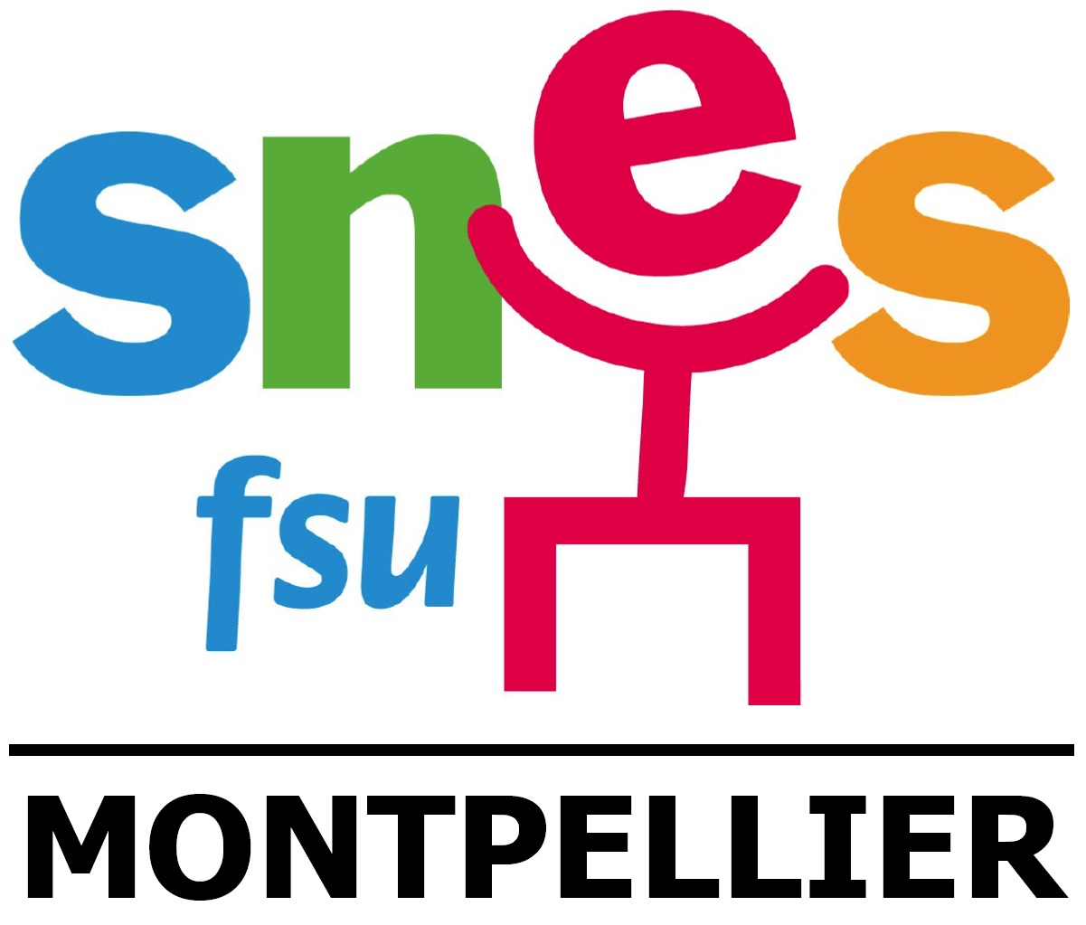

Le Ministère de l’Éducation Nationale a décidé de confier aux Régions les missions d’information dévolues aux DRONISEP et aurait annoncé son intention de procéder à la fermeture « à plus ou moins long terme » de tous les CIO.

Cette annonce arrive dans un contexte de mépris et de méconnaissance du travail effectué par l’ensemble des personnels de l’ONISEP et des CIO, visant le démantèlement des Services Publics d’Information et d’Orientation de l’Éducation Nationale. Il traduit par ailleurs une méconnaissance des processus psychologiques en jeu dans l’orientation des jeunes en construction.

Ce qui est en jeu dans ce projet :
-La neutralité de l’information : les régions auront tendance à créer et à valoriser les formations locales correspondant aux besoins économiques définis à court terme par les branches professionnelles suivant les besoins du moment.
-L’égalité d’accès à l’information sur l’ensemble du territoire national. Avec un transfert aux Régions des missions d’information des DRONISEP, l’information donnée aux élèves et aux étudiants, s’arrêtera aux frontières régionales, ce qui est un non sens à l’heure où les parcours de formation se réalisent à l’échelle nationale et internationale. Par ailleurs, en fonction de leurs moyens, les régions ne pourront pas toutes proposer des outils d’information performants sur les formations et les métiers, sauf à privatiser et/ ou à rendre payant leurs publications, créant une inégalité d’accès à l’information.
-Le transfert de l’accompagnement à l’orientation des élèves à la charge unique des enseignants, sans l’appui des professionnels que sont les psychologues de l’Éducation (ex co-psy) ayant l’expérience des processus psychologiques et des déterminismes sociaux en jeu dans l’élaboration des projets d’orientation des jeunes.

La FSU et le SNES-FSU alertent tous les membres du CAEN sur les implications de cette annonce qui constitue une rupture d’égalité d’accès à l’information sur le territoire, une rupture avec les services de l’Éducation nationale et une dégradation importante du service rendu aux usagers.

Par ailleurs, l'existence même des CIO, services publics d’information et d'orientation de proximité, gratuits et neutres, offrant un accompagnement à l’orientation de tous les publics est remis en cause.

S’attaquer au CIO :
- c’est balayer d’un revers de main, un lieu où se sont développées une grande professionnalité et des compétences collectives à disposition du public et de l’institution scolaire.
- c’est priver les psychologues de l’Éducation d’un outil de travail indispensable à l’exercice de leurs missions notamment pour ce qui est de l’information sur les formations et les métiers et de la mise à jour de cette information
- c’est pour l’institution se priver d’un lieu d’observation du bassin en matière d’orientation.

Si les CIO disparaissent :
- qui recevra les élèves sans solution et les élèves sans affectation ?
- qui recevra les jeunes nouvellement arrivés en France ?
- qui recevra le public scolaire pendant les vacances, les CIO sont toujours très fréquentés pendant les vacances, ce qui fut particulièrement le cas au moment des vœux sur parcours sup ?
- qui recevra les étudiants ?
- qui recevra les élèves et leurs familles qui ont du mal à franchir le seuil des établissements scolaires et qui trouvent dans le CIO un lieu plus neutre ?
- qui recevra les apprentis en rupture de contrat ?
- qui recevra les jeunes adultes ?
- qui recevra les jeunes sortis du système éducatif et qui souhaitent un retour en formation initiale ?
- qui recevra les adultes en 1er accueil qui souhaitent se reconvertir ?
...

La FSU et le SNES-FSU demandent au Ministère de l’Éducation Nationale de revenir sur ces décisions.

